Русская грамота.1 класс. Второе полугодие.
Составила Васюкова Елена Ерьевна - учитель начальных классов
КГУ « Гимназия №46». Республика Казахстан. Город Алматы.
Тема урока: «Твердые и мягкие согласные»
Цели урока:
- Научиться различать твердые и мягкие согласные. Особое внимание уделить тому ,что существуют разные способы обозначения мягкости согласных.
- Подвести детей к выводу, что твердость-мягкость согласного зависит от гласного, который стоит после согласного.
- Продолжить формирование умения проверять безударную гласную ударением.
- Способствовать воспитанию доброго, дружного детского коллектива.
Тип урока: урок закрепления навыков и умений.
Оборудование, наглядность, ТСО: ребусы, иллюстрации к сказке «Маша и медведь» , С.Козлов; «Ёжик и медвежонок»;фрагмент обучающего мультфильма «Твёрдые и мягкие согласные»;корзинки для игры «Твердые и мягкие согласные»,изображения сов; плакат с изображением дерева для проведения рефлексии; цифровой веер для оценивания работы учащихся у каждого ребёнка.
Ход урока:
- Организационный момент. Эмоциональный настрой.
Учитель: Сегодня на уроке мы будем работать командами, индивидуально ,парами.
За каждую правильно выполненную работу вы будете получать призы и отметки.
А о чем мы будем сегодня говорить? Не знаете? Давайте попробуем угадать нашу тему урока, после просмотра отрывка из мультфильма «Лесная школа».
Просмотр мультфильма.

Ученики называют тему урока.
Учитель: Да, ребята, сегодня мы повторим «Твердые и мягкие согласные».
А оценивать вас будет наша гостья….
Кто это?
Дети отгадывают ребус (сова).

Давайте, ребята, покажем сове – чему вы научились на уроках русской грамоты.
- Блиц-опрос. Сейчас у нас блиц-опрос. «Блиц в переводе с немецкого языка - молния. В шахматах «блиц» - самая быстрая партия. Вы должны работать быстро и отвечать молниеносно.
За правильный ответ ученик получает картинку совы - символ мудрости.
Вопросы:
1.Почему люди понимают друг друга?
2.Из чего состоит речь человека?
3.Что такое предложение?
4.Из чего состоят предложения?

5.На что делятся слова?
6.Как поделить слово на слоги?
7.Для чего мы должны уметь делить слова на слоги?
8.Какие правила переноса вы знаете?
9.Чем отличаются гласные буквы от согласных?
10.Сколько в русском языке гласных букв?
11.Сколько гласных звуков? Назовите их.
12.Почему вы не назвали е, ё, ю , я?
13.Что вы знаете о йотированных гласных?
14.Какие буквы придают мягкость согласному звуку ?А какие твердость?
- Работа в тетради.
Минутка чистописания.
Учитель: За правильный ответ вы получили приз- сову .В египетской письменности сова обозначала букву «М».
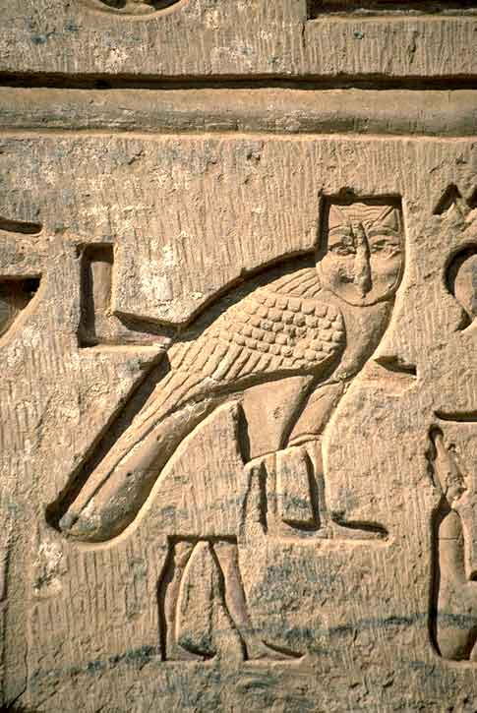
Мм (прописываем строку букв )
С какими буквами «М» соединяется верхним соединением, а с какими нижним?
(прописываем слоги ма , му , ми )
Пропишем всю строчку словарное слово «медведь» .Ставим ударение, делим на слоги, подчеркиваем букву, которую надо запомнить.

Составьте предложение со словом «медведь».
Медведь ест мёд.
Назовите главные слова в предложении (медведь, ест).
В каких сказках мы встречаем медведя?
«Три медведя», «Маша и медведь», «Морозко ».
Как в сказках называют медведя? (Миша ,Михаил Потапович)
Миша Маша
С делайте звуковой анализ слова.
К доске приглашаются два ученика, учащимся предлагаем оценить работу детей сигнальными карточками (цифровой веер).
- Закрепление изученного.
Почему в слове «Миша» звук [м ] мягкий?
Почему в слове «Маша» звук [м ] твёрдый?
Какие буквы придают мягкость (твёрдость) согласному звуку?

Дети называют слов , а на доске появляются карточки: рис, мясо, яблоки, картофель, капуста, малина…
Помогите Маше разложить пирожки в корзины. Одна корзина синяя, а другая – зеленая. В синюю корзинку мы кладём пирожки , название начинки которых, начинается с ….(ответы детей). А в корзинку зеленого цвета мы кладём пирожки, название начинки которых, начинается с ….
( К доске приглашаются два ученика . Учащимся предлагаем оценить работу сигнальными карточками (цифровой веер)).
Почему пирожки с яблоками мы не поместили в какую-нибудь корзинку?(ответы детей)
Молодцы! Вы справились с заданием!
От чего зависит – будет ли согласный звук мягкий или твёрдым?
Какие согласные звуки всегда твердые (мягкие)?

Работа с текстом.
Учитель: Мы совсем забыли про нашу гостью. Перед вами карточки с текстом «Сова».
Давайте прочтём.
Сова.
Совообразные – отряд хищных птиц. Сова – ночная птица.
Совы живут во многих странных. Их можно встретить и там, где очень тепло и там, где холодно. У сов крупная голова, большие круглые глаза, клюв короткий и сильный. Двигать глазами , как человек ,сова не может. Она хорошо вращает шеей. Мир для сов представляется в черно-белом цвете. Зрение и слух у сов очень тонкие .
Сова видит и слышит лучше, чем кошка. Вопреки бытующему мнению, совы хорошо видят днём.
Чтение текста одним хорошо читающим учеником.
Дети читают текст по цепочке, по одному предложению.
Работа с текстом.
Какие слова вам не понятны?
Как вы понимаете выражение: «Зрение и слух у сов очень тонкие »?
Что нового узнали?
Найдите и прочитайте слова , которые начинаются с мягкого согласного звука (твердого согласного звука).
Спишите первые три предложения. Подчеркните мягкие согласные зеленым карандашом, а твёрдые - синим. Взаимопроверка по образцу. Оцените работу, поставьте отметку на полях.
5.Физминутка.

В лесу темно,
Все спят давно.
Все птицы спят,
Зверята спят.
Сова не спит,
Летит, кричит.
6.Работа по учебнику.
Стр.64 №2 комментированное письмо. Как проверить безударную гласную в слове?
Назовите слова, в которых все согласные мягкие.
От чего зависит твердость и мягкость согласного звука?
Не забудьте, что есть согласные, которые всегда только мягкие или только твёрдые. Назовите их.
Работа с предложенным в учебнике текстом «Зимняя сказка» С.Козлов.
Учитель: Помните, в начале урока мы вспоминали названия сказок, в которых персонажем является медведь. Сегодня я хочу познакомить вас со сказкой Сергея Козлова. Герои сказки - Ёжик, Медвежонок, Львёнок , Черепаха -стали персонажами мультфильмов ,завоевали симпатии детей и взрослых.
Чтение сказки учителем.
Чтение сказки детьми.
Работа по вопросам в конце текста.
Каким вы себе представляете ёжика?
Вы бы сказали, что ёжик добрый?

Вспомните пословицы о доброте.
Делай другим добро - будешь сам без беды.
Кто любит добрые дела, тому и жизнь мила.
Как вы понимаете эти выражения?
7.Итог урока.
О чём мы сегодня с вами говорили? Назовите тему нашего урока.
К доске пойдёт один ученик и представит себя в роли учителя. Он будет задавать вопросы по теме урока и оценивать ваши ответы. За правильный ответ вы получите приз-сову.
Подарите свою сову тому человеку, который ,по вашему мнению ,хорошо работал на уроке.
8.Домашнее задание. «Зимняя сказка» пересказ.
9.Рефлексия.
Чем вам понравился урок?
Какие задания были для вас трудными?
На парте у вас есть шаблоны совы. Дорисуйте глаза, клюв и перья. У каждого получилась своя сова, одинаковых нет. У кого-то она веселая, у кого-то задумчивая. Возьмите свою сову и поместите на дерево. Одна половина этого дерева - мрачная, грустная, другая-с красивыми цветами. Прикрепите свою сову на ту половину дерева, которая соответствует вашему настроению.
Выставление отметок.
Вручение грамот за работу (по рядам).

